BIOLOGIA KL I, ZESTAW II Imię i nazwisko …………………………………………………….
- Wpisz do odpowiednich rubryk tabeli wymienione niżej nazwy organizmów:
Lipa drobnolistna, borowik szlachetny, sałata morska, stułbia płowa, pająk krzyżak, sosna zwyczajna, gronkowiec złocisty, pleśniak biały

Organizmy cudzożywne | Organizmy samożywne

- Za pomocą zestawu doświadczalnego, przygotowanego na rysunku poniżej, można zbadać wpływ na przebieg fotosyntezy
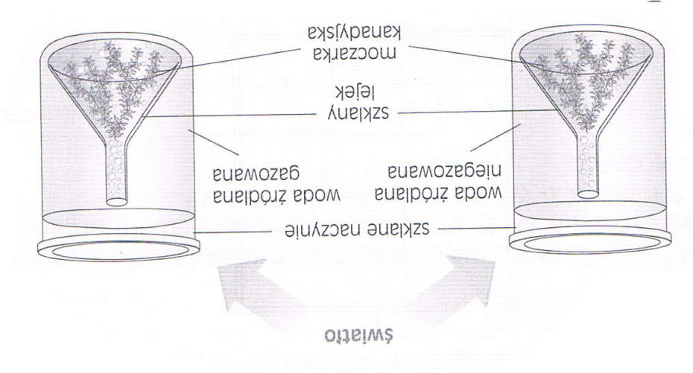
- Ilości wody
- Temperatury
- Nasłonecznienia
- Stężenia dwutlenku węgla
Odpowiedź uzasadnij ……………………………………………………………………………………………………………………………………………………………………………………………………………………………………………………….

- Juglon to substancja występująca w zielonych częściach orzecha włoskiego. Zaobserwowano, że w pobliżu orzechów włoskich rosną tylko niektóre gatunki roślin. Dlatego przeprowadzono doświadczenie. W pięciu pojemnikach napełnionych ziemią ogrodową wysiano po 30 nasion sałaty. Nasiona w pierwszym pojemniku podlewano wodą destylowaną. Nasiona w pozostałych pojemnikach podlewano roztworem juglonu o różnych stężeniach. Wyniki obserwacji podano w tabeli
Numer pojemnika | Stężenie juglonu | Liczba nasion sałaty, które wykiełkowały
1 | 0,0% | 30
2 | 0,0002% | 18
3 | 0,0005% | 13
4 | 0,001% | 4
5 | 0,002% | 0

Oceń prawidłowość każdego zdania.
Zaznacz P, jeśli zdanie prawdziwe, lub F jeśli zdanie fałszywe
- Juglon hamuje kiełkowanie niektórych roślin P/ F
- Juglon korzystnie wpływa na kiełkowanie roślin P/ F
- Woda destylowana działa na nasiona podobnie jak juglon P/ F
- W poniższych zdaniach podano informacje o roślinach zarodnikowych. Które to grupy roślin? Wybierz je spośród podanych A-D
- Mchy B. Skrzypy C. Widłaki D. Paprocie
Potrafią zatrzymywać duże ilości wody w gęstych darniach, dzięki czemu chronią ekosystemy przed powodziami na wiosnę i suszą w lecie | A | B | C | D
Tworzą dwa rodzaje szorstkich w dotyku pędów: na wiosnę brązowy, z zarodniami na szczycie, w lecie zielony, zdolny do fotosyntezy | A | B | C | D

- Uczestnicy szkoły przeżycia uzyskują wodę pitna umieszczając gałązki roślin z liśćmi w plastikowych torebkach .
Podaj, który z procesów życiowych roślin jest przez nich wykorzystywany
………………………………………………………………………………………………………………………………….

- Jednokomórkowe glony żyjące z wodzie stawu rybnego wykorzystują promieniowanie słoneczne w procesie fotosyntezy. Od ilości glonów i intensywności światła zależy ilość wydzielanego przez nie tlenu. Na wykresie przedstawiono badane (w tych samych dniach) wczesną wiosną dobowe zmiany ilości tlenu rozpuszczonego w powierzchniowej (o-0,5m) warstwie wody w trzech sąsiednich stawach ( o podobnej ilości glonów): A, B i C
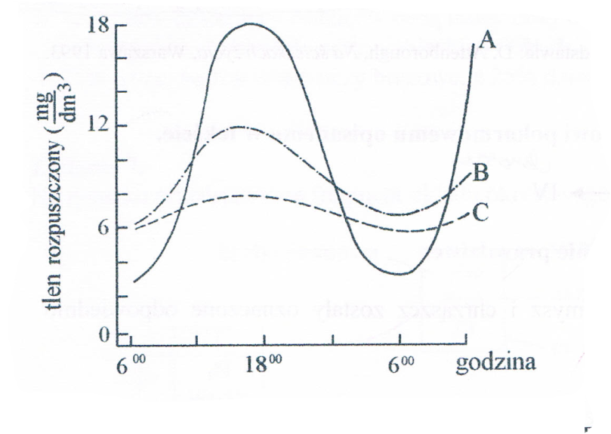
Czy analiza tekstu i wykresu potwierdza prawdziwość poniższych stwierdzeń? Wybierz T ( tak), jeśli stwierdzenie jest uzasadnione , lub N ( nie)- jeśli jest nieuzasadnione.
Największe wytwarzanie dobowe tlenu jest w stawie C | T | N
Najwięcej rozpuszczonego tlenu zawiera woda stawów pod koniec dnia | T | N

